Όνομα: …………………………………………………………. Ημερομηνία: ΧΡΙΣΤΟΥΓΕΝΝΑ
- Γράφω τις λέξεις της παρένθεσης στη σωστή οικογένεια.

(καθαρίζω, σκουπιδιάρης, χάρτινο, απορριμματοφόρο, χαρτόκουτο, σκουπίζω, σκουπιδοτενεκές, καθαριότητα, απορρίπτω, πεντακάθαρος, χαρτοπολτός)

απορρίμματα | χαρτί | σκουπίδι | καθαρός

- Σχηματίζω ρήματα από τα ουσιαστικά και προσέχω την κατάληξη.
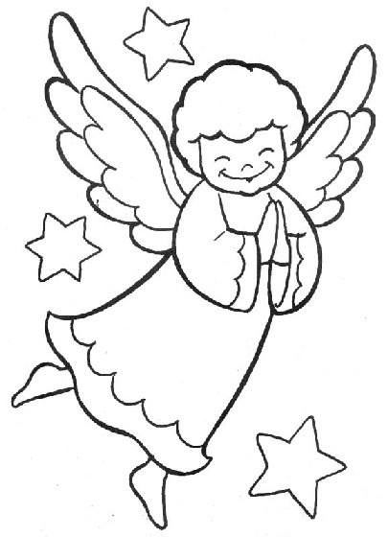
φροντίδα : φροντίζω άπλωμα: απλώνω
γόνατο: ………………………………………. κρύο: ……………………………………….
τηγάνι: ………………………………………. βίδα: ……………………………………….
δάνειο: ………………………………………. ύψος: ……………………………………….
ελπίδα: ………………………………………. πάγος: ……………………………………….
δάκρυ: ………………………………………. χαμηλά: ……………………………………….

- Συμπληρώνω τα γράμματα που λείπουν και βάζω τόνο όπου χρειάζεται.
Θυμάμαι τα ρήματα σε –ίζω και τις εξαιρέσεις τους!!!

- Το τριαντάφυλλο μυρ…..ζει ωραία.
- Στην πρόσθεση αθρ…..ζω τους αριθμού, δηλαδή προσθέτω.
- Ένα τραγούδι λέει: «Τα παιδιά ζωγραφ…..ζουν στον τοίχο».
- Όταν τρώω πολύ, πρ…..ζεται η κοιλιά μου.
- Συνηθ…..ζουμε να δαν…..ζουμε στους συμμαθητές μας τα πράγματά μας.
- Όταν συγκινούμαι, δακρ….ζουν τα μάτια μου.

- Κλίνω τα ρήματα.

καθαρίζω | 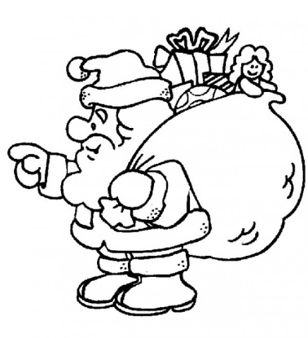  απλώνω
εγώ | εγώ

- Συμπληρώνω τα κενά βάζοντας τελικό (ν) όπου πρέπει.

- Χθες έπαιξα με τον Κώστα.
- Πήγαμε τη….. Κυριακή στο γήπεδο. Εκεί είδα τη….. Ναταλία και το….. Αλέξη.
- Μαζευτήκαμε όλα τα παιδιά και πήγαμε στη….. μπασκέτα.
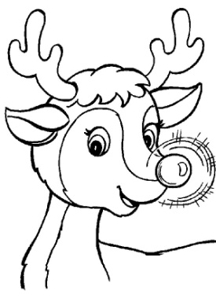
- Ο Στέφανος μου είπε πως δε…. θέλει να μου δώσει τη…. μπάλα, γιατί δε…. του είχα δώσει τη…. δικιά μου τη…. προηγούμενη φορά.

- Βάζω τόνος όπου χρειάζεται, με κόκκινο.

- Που θα πας; Στο σπιτι η στο σχολειο.
- Μου ειπε πως θα μου τηλεφωνησει, αλλα η το ξεχασε η αλλαξε γνωμη.
- Η Αννα ειναι που εσπασε το χερι της.
- Πως το εμαθες πως αγορασα ποδηλατο;

- Γράφω τη γενική ενικού και πληθυντικού των ουσιαστικών, όπως στο παράδειγμα.
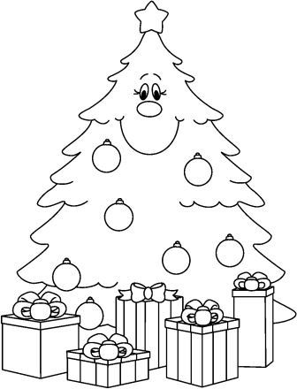
Ονομαστική | Γενική Ενικού | Γενική Πληθυντικού
το σπίτι | του σπιτιού | των σπιτιών
το βουνό
το χωριό
το βιολί
το δέντρο
το χέρι |  | 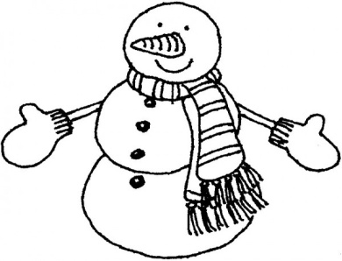

- Συμπληρώνω τα γράμματα που λείπουν και βάζω τόνο όπου χρειάζεται.

- Το παιδ…. αγόρασε ένα παιχνίδ…. και πήγε σπίτ….. του.
- Το βράδ….. κοιμήθηκε χαρούμενο. Η βραδ…..ά ήταν υπέροχη.
- Το καλοκαίρ….. πίνουμε νερό από το ψυγεί….. .
- Ο ψαράς έριχνε το δίχτ….. στη θάλασσα. Ένα δελφίνι μπλέχτηκε στα δίχτ….α του.
- Πάνω στο τραπέζ…. έχει ένα μήλ…., ένα αχλάδ…… κι ένα ροδάκιν….. .

Ξανακοιτάω τα ουδέτερα ουσιαστικά σε –ο και
σε –ι!!
- Ένα δάκρ….. κύλησε στα μάτια της γιαγιάς.
- Όταν η μαμά καθαρίζει κρεμμύδια, τα μάτια της γεμίζουν δάκρ…..α.
- Το κουτάλ….., το πιρούν…. και το μαχαίρ…. είναι στο συρτάρ…. της κουζίνας.

- Κλίνω στο κίτρινο τετράδιό μου τα 5 ουσιαστικά:
το καρφί, το πιπέρι, το καρότο, το δάνειο, το αγριογούρουνο.

